Культурный центр «Яковлевское» в Новофедоровском реконструируют
30.05.2019

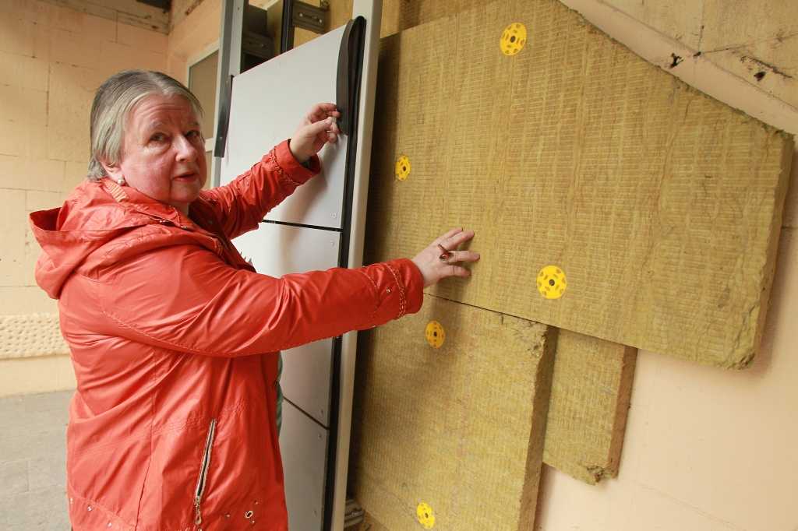

Культурный центр «Яковлевское» в Новофедоровском реконструируют. Фото: архив
В рамках проведения капитального ремонта в Культурном центре «Яковлевское» начали подготавливать проектно-сметную документацию, которую закончат до конца 2019 года.
— На данный момент мы с представителями Департамента культуры Москвы разрабатываем проект. План выполнят в период с 2020 по 2021 года. Это здание должно отвечать всем нормам и требованиям, — сообщил директор учреждения Никита Фролов.
В рамках капитального ремонта планируют благоустройство территории. К примеру, специалисты смогут создать летнюю сцену.
Отметим, что Культурный центр «Яковлевское» построили в 1980 году. Капитальный ремонт ранее не проводили.

Адрес страницы: http://tinao.mos.ru/presscenter/news/detail/8120135.html
Префектура Троицкого и Новомосковского административных округов города Москвы

